*МБДОУ д\сад «Салам» общеразвивающего вида*

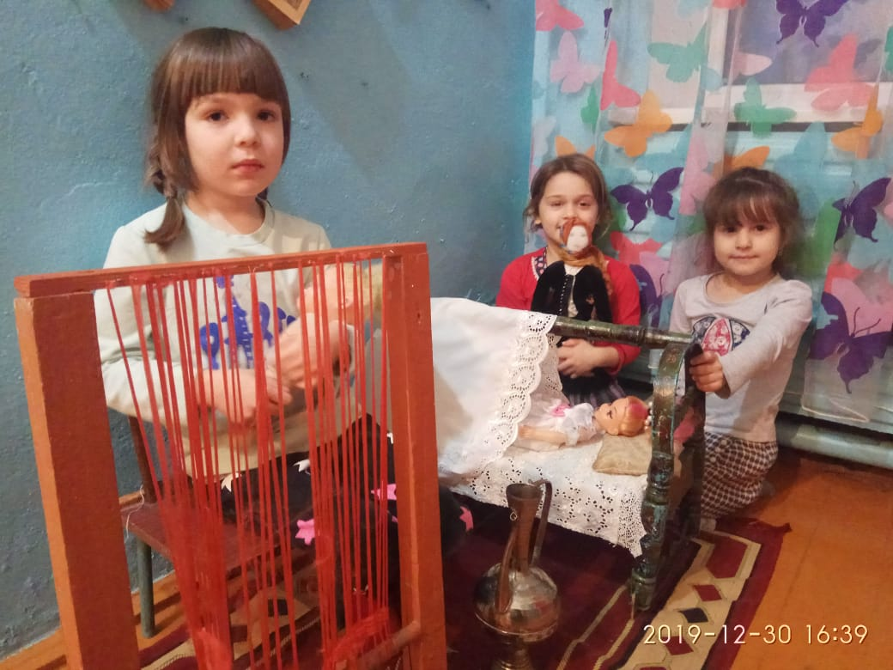

*Воспитатель:* ***выс.квал.котег.Маазова А.Ш.***

***2020г***

Конспект занятия в старшей группе по гендерному и семейному воспитанию «Моя семья»

**Цель:** Углубление и расширение представлений ребенка о **семье и гендерной принадлежности**.

Задачи

Образовательные:

- Закрепить представления детей о том, что такое **семья**, о некоторых родственных отношениях, об обязанностях членов **семьи**.

- Познакомить с некоторыми особенностями поведения мужчин и женщин в обществе и **семье**.

- Активизировать словарь детей, совершенствовать монологическую и диалогическую речь.

Развивающие:

- Развитие первичных **гендерных** представлений у детей (мальчики сильные, умелые, смелые; девочки красивые, нежные, заботливые, закрепление знаний детей о своей принадлежности к полу.

- Развивать инициативную речь во взаимодействии со взрослыми и детьми.

- Развивать память, логическое мышление и творческое воображение

**Воспитательные**:

**Воспитывать** у детей любовь и уважение к членам своей **семьи**, желание заботиться о близких.

Интеграция образовательных областей: познавательное, речевое, физическое развитие.

Оборудование: проектор, слайды, слайды– **семейные фото детей**, магнитная доска, мяч, разрезные картинки *«****Семья****»*, *«От рождения до****старости****»*

Предварительная работа: рассматривание **семейных**альбомов с фотографиями, беседа по фотографиям, рассказы детей о членах своей **семьи**, подготовка **семейных фотографий**, чтение художественной литературы

Ход занятия:

1. **Воспитатель**: Ребята, сегодня к нам на **занятие пришли гости**. Давайте поздороваемся.

Дети здороваются с гостями.

**Воспитатель**: Я приготовила для вас загадку. Послушайте внимательно

Медведь живет в берлоге,

Лиса, барсук – в норе,

Бобер построил хатку,

Белка живет в дупле,

Крот под землей ютится-

Там он с **семьею всей**.

А где живем мы с вами

Кто скажет мне скорей?

Ответы детей.

**Воспитатель**: Молодцы ребята. Я приглашаю вас на видеоэкскурсию в один сказочно-красивый, большой дом. *(Слайд)*Присаживайтесь на стульчики. Посмотрите, в нем живет девочка Аленка. *(Слайд)* Но Алёнка живет не одна. И вот, чтобы узнать с кем она живет, нам нужно отгадать загадки.

Слушайте внимательно:

1. Кто научит гвоздь забить,

Даст машину порулить

И подскажет, как быть смелым,

Сильным, ловким и умелым *(папа)*

*(слайд)*

2. Кто стирает, варит, шьёт,

На работе устает,

Просыпается так рано?-

Лишь заботливая ….*(мама)*

*(слайд)*

3. Кто носки внучатам свяжет,

Сказку **старую расскажет**,

С медом даст оладушки?-

Это наша- ….*(бабушка)*

*(слайд)*

4. Он трудится не от скуки,

У него в мозолях руки,

А теперь он **стар и сед-**

Мой родной, любимый …. *(дед)*

*(слайд)*

5. Кто веселый карапузик-

Шустро ползает на пузе?

Это младший мой…. *(братишка)*

*(слайд)*

6. Кто любит и меня и братца,

Но больше любит наряжаться?

Очень модная девчонка

Моя младшая … *(сестренка)*

*(слайд)*

**Воспитатель**: Как можно назвать всех, кто живет в этом доме одним словом? *(слайд)*

Дети: **Семья**.

**Воспитатель**: **Семья – это родные люди**, которые любят друг друга, живут вместе, помогают друг другу, называют друг друга ласково.

- Сейчас мы с вами поиграем в игру, которая называется *«Скажи ласково»*

(я буду называть членов **семьи**, а вы будете называть их ласково)

Дочь – доченька, дочурка

Сын – сынок, сыночек

Папа – папочка, папенька, папуля

Мама – мамочка, мамуля.

Дед – дедушка, дедуля

Бабушка – Бабуля, бабулечка.

Сестра – сестренка

Брат - братишка

Внук – внучок

Внучка –внученька

**Воспитатель**: Молодцы, ребята!

- Вот такими ласковыми словами нужно называть своих родных.

Развитие лексико-грамматических категорий. *(Показ слайдов)*

**Воспитатель**: А знаете ли вы, кем члены **семьи** приходятся друг другу? Давайте проверим.

Мальчик для папы и мамы кто?

Мальчик для дедушки и бабушки?

Девочка для папы и мамы?

Девочка для дедушки и бабушки?

Папа для дедушки и бабушки?

Мама для дедушки и бабушки?

Мальчик для девочки в **семье кто**?

Девочка для мальчика в **семье кто**?

Брат мамы или папы для вас кто?

Сестра мамы или папы для вас кто?

- Аленка приготовила для вас ребусы *(Слайды)*

Предлагаю вам немножко отдохнуть

Физминутка "**Семейная зарядка**".

Осенью, весною

Летом и зимою

Мы во двор выходим

Дружною **семьёй**.

Встанем в круг и по порядку

Каждый делает зарядку.

Мама руки поднимает,

Папа бодро приседает

Повороты вправо - влево

Делает мой братик Сева.

Я сама бегу трусцой

И качаю головой.

2. **Воспитатель**. **Семья** может быть большой и маленькой. А попробуйте разделить всех членов **семьи на две группы**? *(работа у магнитной доски с картинками членов****семьи****)*

- Ребята, да в каждой **семье** есть взрослые и дети. Посмотрите внимательно на картинки и ответьте на вопросы:

Игра *«Кто****старше****, кто моложе»*

-

Кто **старше бабушка или мама**?

- Кто младше ребенок или папа?

- Кто **старше мама или ребенок**?

- Кто младше дедушка или папа?

-Мама моложе, а бабушка – *(****старше****)*

-Дедушка **старше**, а ребенок – *(моложе)*

Ребята, посмотрите на всех членов **семьи**, на какие еще две **группы их можно разделить**?

- Так вот, самое главное отличие, среди нас есть мальчики и девочки…. Из мальчика вырастает сильный и смелый мужчина, из девочки – красивая и женственная женщина

Предлагаю вам поиграть в игру *«От рождения до****старости****»*. *(разрезные картинки)*

Разложите фотографии по возрасту, начиная с самого младшего. Мальчики – дедушку, а девочки – бабушку.

- Посмотрите на фотографии и покажите

- бабушку, когда она училась в школе (мальчики - дедушку,

- а теперь покажите бабушку (дедушку, где она моложе вас,

-такая же, как вы сейчас, …

- где бабушка *(дедушка)* – младенец,

-а где **старушка***(****старичок****)*.

- покажите бабушку (дедушку, когда они были **старше вас**, но моложе ваших родителей

Возвращаемся к магнитной доске

3 **Воспитатель**: А чем отличаются мужчины от женщин. Вот вы идете по улице и сразу можете определить, где мужчины, а где женщины. Как вы это сделаете?

Да, мужчины и женщины выглядят по-разному: они носят разную одежду, у мужчин может быть борода или усы, мужчины чаще всего выше ростом, физически сильнее, чем женщины. Женщины носят платья, юбки, серьги…

**Воспитатель**. А в **семье**обязанности мужчин и женщин различаются?

Игра малой подвижности с мячем *«Обязанности»* (починить замок, приготовить покушать, вкрутить лампочку, постирать, передвинуть тумбочку, вытереть пыль, забить гвоздь, починить электроприбор, следить за порядком, починить кран, шить, повесить полку, вязать, принести тяжелые сумки из магазина, починить машину)

**Воспитатель**. Но мужчины и женщины отличаются не только внешним видом, выполнением разных работ, но и поведением.

Есть правила культуры поведения, которые должен выполнять только мужчина. Как вы думаете, когда про мужчину или мальчика говорят: *«Это настоящий мужчина»*? *(Рассуждения детей.)*

Дети: (Предполагаемые ответы: защитник, никогда не плачет, уступает место девочкам и пожилым людям, помогает одеваться девочкам и женщинам, носит сумки, снимает шапку в помещении, особенно, входя в храм.

**Воспитатель**: Ну а девочки – это будущие женщины. Какими они должны быть?

Дети: (Предполагаемые ответы: красивыми, аккуратными, нежными, хозяйственными, не драться и не кричать, не носить тяжести, а вот в храме, наоборот, одевать платок)

4. **Воспитатель**: В каждой **семье** существуют свои традиции. **Семейные традиции- это то**, что переходит в **семье** от одного поколения к другому, это то, что объединяет всех членов **семьи**, делая их жизнь радостной и интересной.

В моей **семье** есть традиция встречать новый год всей **семьей**

А какие традиции есть в вашей **семье**? *(ответы детей)*

Ваши родители поделились с нами своими **семейными традициями**, благодаря которым мы можем наглядно посмотреть, что же такое **семья**.

**Семья – это счастье**, любовь и удача,

**Семья** – это летом поездки на дачу.

**Семья – это праздник**, **семейные даты**,

Подарки, покупки, приятные траты.

Рождение детей, первый шаг, первый лепет,

Мечты о хорошем, волнение и трепет.

**Семья – это труд**, друг о друге забота,

**Семья** – это много домашней работы.

**Семья – это важно**!

**Семья – это сложно**!

Но счастливо жить одному невозможно!

(Согласно строчкам стихотворения листаются слайды **семейных фото детей**)

5. **Воспитатель**: Мы сегодня поговорили на очень важную для каждого человека тему – о **семье**. И о том, какими должны быть мужчины и женщины в **семье**, и не только. Сейчас Вы – мальчики и девочки, но пройдет время и вы станете взрослыми, у Вас самих появятся **семьи**, дети, и я Вам от души желаю, чтобы Ваша **семья была дружной**, крепкой, а значит – счастливой.